Методика оценивания и выполнения теоретических олимпиадных заданий
муниципального этапа Всероссийской олимпиады школьников
по основам безопасности жизнедеятельности в 2021/2022 учебном году
в Тверской области

7-8 классы

Максимальная оценка за теоретический тур 150 баллов.

Письменное задание № 1

При поездке на автобусе товарищи заметили под сиденьем бесхозную красивую спортивную сумку. «Давай незаметно вынесем её с собой на остановке. Вдруг там что-то ценное», – предложил один другому.

1.1. Оцените предложение товарища с точки зрения безопасности.

1.2. Как следует поступить в данной ситуации?

Вариант ответа.
1.1. Предложение нарушает правила безопасности. Самостоятельный осмотр найденных бесхозных предметов опасен для жизни, так как они могут содержать взрывное устройство.
1.2. В данной ситуации следует:
1) опросить людей, находящихся рядом;
2) немедленно сообщить о находке водителю или кондуктору;
3) не подпускать к обнаруженному предмету других лиц (по возможности оградить место его нахождения);
4) из-за возможного срабатывания радиоуправляемого взрывателя не пользоваться сотовым телефоном.

Оценка задания. Максимальная оценка за правильно выполненное задание – 15 баллов, при этом:
- за правильный ответ в части 1 задания начисляется 3 балла (допускается иная формулировка ответа, не искажающая его смысла);
- за правильный ответ по каждой из 4 позиций в части 2 задания начисляется по 3 балла;
- допускаются иные формулировки ответа, не искажающие его смысла;
- если задание не выполнено, баллы не начисляются.

Письменное задание № 2
1. Посмотрите на рисунок и объясните, что на нём нарисовано
определите по рисунку следующее:
- Что на нём нарисовано?
- Что обозначают данные цифры?
- В соответствии с изображением, напишите на рисунке около стрелок, на какие именно стороны горизонта, данные стрелки направлены.
- Объясните, как Вы определили, где именно находится Север и Юг.

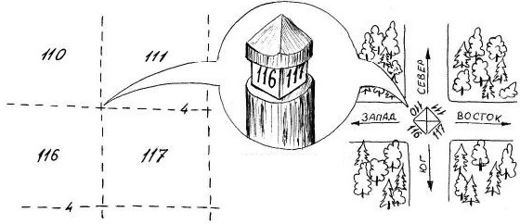
Вариант ответа.
- На рисунке изображен способ ориентирования (или способ определения сторон горизонта) с помощью квартального столба.
- Цифры обозначают номера кварталов в данном лесничестве.
- Правильный ответ показан на рисунке
- Направление между двумя наименьшими цифрами – это Север, а направление между двумя наибольшими цифрами – это Юг.

Оценка задания. Максимальная оценка за правильно выполненное задание – 12 баллов, при этом:
- за правильный ответ по каждому пункту начисляется 3 балла (допускается иная формулировка ответа, не искажающая его смысла);
- если задание не выполнено, баллы не начисляются.

Письменное задание № 3

Для определения силы ветра существует шкала Бофорта. Соотнесите силу

ветра и видимые признаки на суше.
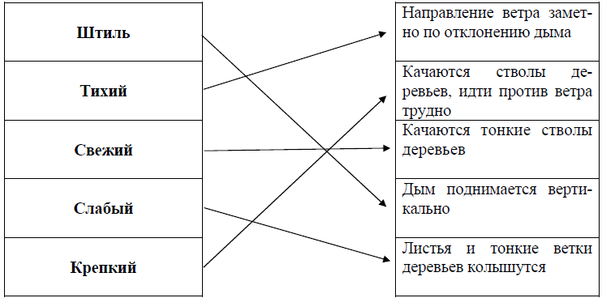

Оценка задания. Максимальная оценка за правильно выполненное задание – 15 баллов, при этом:
- за каждый правильный ответ начисляется по 3 балла;
- при отсутствии правильных ответов баллы не начисляются.

Письменное задание № 4

Вам предстоит отправиться в недельный турпоход. При подготовке к нему необходимо подобрать одежду и обувь. Каких требований вы будете придерживаться?

Заполните таблицу.
Вариант ответа.
Требования к походной обуви | Требования к походной одежде
Обувь должна быть удобной, плотно сидеть на ноге, но не сжимать стопу. | Одежда должна быть легкой и иметь небольшой объем. Верхняя одежда должна быть яркой и влагонепроницаемой, а нижнее  белье хорошо поглощать выделяющийся при ходьбе пот.
Оценка задания. Максимальная оценка за правильно выполненное задание – 12 баллов, при этом:
- за полный правильный ответ по каждому разделу таблицы начисляется 6 баллов (допускается иная формулировка ответа, не искажающая его смысла);
- за неполный правильный ответ по каждому разделу таблицы начисляется 3 балла;
- если задание не выполнено, баллы не начисляются.

Письменное задание № 5

Вы с родителями решили отправиться в магазин за продуктами. Во время покупок Вы увидели, что загорелась подключенная к электричеству холодильная камера. Продавец не знал, как пользоваться правильно огнетушителем, к тому же от влажности на огнетушителе испортилась наклейка с информацией о том, что это за огнетушитель, что он может тушить и как правильно им можно пользоваться.

На огнетушителе остались видно только следующие буквенные обозначения:

А, B, C, D.

1. Расшифруйте данные обозначения.

2. Напишите, можно или нельзя тушить данной моделью огнетушителя

холодильную камеру в магазине. Объясните свой ответ.
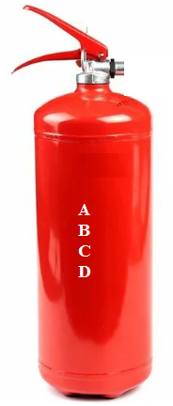Вариант ответа.
(В соответствии со статьей 8 «Классификация пожаров»
Федерального закона от 22.07.2008 № 123-ФЗ (ред. от 30.04.2021 г.)
"Технический регламент о требованиях пожарной безопасности".)

1.

А – пожары твердых горючих веществ и материалов.

B – пожары горючих жидкостей или плавящихся твердых веществ и материалов

C – пожары газов.

D – пожары металлов.
2.1. Тушить данной моделью огнетушителя холодильную камеру в магазине нельзя.
2.1. В связи с тем, что данная модель огнетушителя не предназначена для тушения пожаров класса Е, т.е. пожаров горючих веществ и материалов электроустановок, находящихся под напряжением, к чему относиться подключенная к электричеству холодильная камера в магазине.

Оценка задания. Максимальная оценка за правильно выполненное задание – 18 баллов, при этом:
- за полный правильный ответ по каждому классу пожара 1 раздела задания начисляется 3 балла (допускается иная формулировка ответа, не искажающая его смысла);
- правильный ответ по каждой части 2 раздела задания начисляется 3 балла;
- если задание не выполнено, баллы не начисляются.

Номер  Теста. | Верный  ответ | Номер  теста | Верный  ответ | Номер  теста | Верный  ответ
1 | в  (3 балла) | 8 | а  (3 балла) | 15 | в  (3 балла)
2 | г  (3 балла) | 9 | д  (3 балла) | 16 | б  (3 балла)
3 | а, в, г,  (9 баллов) | 10 | г  (3 балла) | 17 | а  (3 баллов)
4 | а, б, в, г  (12 баллов) | 11 | а  (3 балла) | 18 | а, б  (6 баллов)
5 | а  (3 балла) | 12 | а, б, в, г, д,  (15 баллов)
6 | в  (3 балла) | 13 | д  (3 балла)
7 | в  (3 балла) | 14 | д  (3 балла)

В тестовых заданиях 0 баллов выставляется за неправильный ответ, а также, если участником отмечены несколько ответов (в том числе правильный). Баллы выставляются только за полностью правильный ответ на вопрос.

